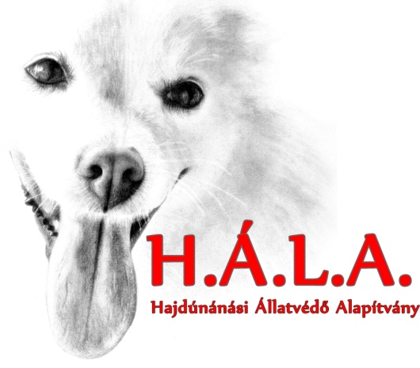

”Ne szégyelld te azt, hogy szereted az állatokat.

Ne röstelld, ha egy kutya közelebb van a lelkedhez,

mint a legtöbb embert, akit személyesen ismersz."

Örökbeadási szerződés

Mely létrejött a Hajdúnánási Állatvédő Alapítvány
telefonszám 0630/1850194
e-mail: nanas.hunde@gmail.com

adószáma: 18730582-1-09
Számlaszám: 11600006-00000000-76150667
(továbbiakban: Alapítvány), képviselője: elnök

és az Örökbefogadó között

Örökbeadó neve: Szojka Beáta
Örökbefogadó neve:…………………………………………………………………
Címe: ………………………………………………………………………………….
Kutyatartás címe:…………………………………………………………………...
Telefonszáma…………………………………………………………………..…….
E-mail címe:………………………………………………………………………….

az alábbi feltételekkel:

1. Az Alapítvány Tagja a mai napon átadja az alábbi leírású és tulajdonságú kutyát az Örökbefogadó részére:

Név: | Fajta:
Életkor: | Ivar: kan szuka
Származás: | Szín:
Jellegzetességek:
Oltási könyv kiadva: igen/nem
Tartással, viselkedéssel kapcsolatos egyéb megjegyzések, tanácsok:

chipszám:

2. Örökbefogadó kijelenti, hogy a kutyát saját részre társállatként fogadja örökbe és a fent megadott címen fogja tartani. Örökbefogadó vállalja, hogy nem válik meg a kutyától, másik személy részére át nem adja (sem ingyen, sem ellenszolgáltatásért), ha bármely ok miatt a kutyát nem tudja tovább tartani, az utcára ki nem rakja, menhelyre, sintértelepre be nem adja, hanem ellenszolgáltatás nélkül, előzetesen egyeztetett időpontban visszajuttatja a Hajdúnánási Állatvédő Alapítványhoz.

3. Örökbefogadó vállalja, hogy a mindenkori hatályos állatvédelmi törvényeknek megfelelően tartja a kutyát, biztosítja annak megfelelő mozgásterét. Amennyiben kertes házban tartja, gondoskodik a megfelelő kerítésről. A kutyát láncra kötni nem lehet, csak elkerülhetetlenűl szükséges esetben, időszakosan, ekkor is csak futólánc alkalmazásával. A kutya kennelben tartásának feltételeit egyezteti Örökbefogadó az Örökbeadó taggal. A kutya esetleges kennelben tartása esetén Örökbefogadó gondoskodni köteles legalább napi kétszer egy órás szabad mozgás biztosításáról a kutya számára. Örökbefogadó rendszeres orvosi ellátást biztosít a kutyának, gondoskodik a negyedévente esedékes féregtelenítésről és egész évben folyamatosan védi a kutyát a kullancsok és egyéb élősködők ellen, gondoskodik a betegség megelőző és a veszettségelleni oltásokról. A kutya elhalásáról Örökbefogadó értesíteni köteles az Alapítvány. Az Alapítvány ismeretei szerint (amennyiben a kutya adatai között másképpen nem szerepel) a kutyát egészséges állapotban adja át. Az Alapítvány a kutya egészségügyi állapotát, erőnlétét és szokásait érintő értesüléseket abban a hiszemben bocsátja az Örökbefogadó rendelkezésére, hogy azok a továbbiakban hasznára válnak. Az Alapítvány nem vállal felelősséget a későbbiekben bekövetkező változásokért, az esetlegesen későbbiek során kialakuló betegségekért.

4. Örökbefogadó kijelenti, hogy a kutyát nem használja fel szaporítási vagy tenyésztési célokra, szuka ivarú kutyánál a szaporulatot megakadályozza. Amennyiben a kutya nem ivartalanítva került örökbeadásra (pl. kölyök esetén) Örökbefogadó köteles ivarérése után megműttetni, melyhez az Alapítvány szükség esetén segítséget nyújt.

5. Örökbefogadó gondoskodik róla, hogy neve és címe/elérhetősége mindenkor fel legyen tüntetve a kutya nyakörvén vagy az ahhoz illesztett bilétán, és a kutya elvesztése, eltűnése esetén azonnal értesíti az Alapítványt és a helyi állatvédő szervezetet.

6. Örökbefogadó hozzájárul ahhoz, és lehetőséget biztosít arra, hogy az Alapítvány képviselője előzetes egyeztetés után felkeresse a kutyát, hogy a helyszínen győződhessen meg a kutya megfelelő ellátásáról, tartásáról. Ennek érdekében az Örökbefogadó vállalja, hogy elérhetőségében bekövetkezett lényeges változásokról az Alapítványt értesíti.

7. Az Alapítvány fenntartja magának a jogot, hogy jelen megállapodás durva megsértése esetén rendelkezzék a kutya további sorsa felől.

8. Örökbefogadó az Alapítvány további munkájához az alábbi segítséget nyújtja, ami az örökbeadás feltétele: …………………Ft (oltás /veszettség+ kombi/ +chip+ útlevél, ha szükséges)

Egyéb:
táp adomány
pénz adomány
SZJA 1% felajánlása
egyéb....................................................................................................

Örökbefogadó hozzájárul adatainak kezeléséhez, tárolásához későbbi kapcsolatfelvétel céljából.

Elolvastam, megértettem és magamra ill. az Alapítványra nézve kötelező érvénnyel elfogadom az Örökbefogadási Szerződést.

(Jelen örökbefogadási szerződés 2, azaz kettő gépelt oldalból áll.)

Kelt:

--------------------------------------- ---------------------------------------
Örökbefogadó Alapítvány

